实验报告：切变模量的测量 95
张贺 PB07210001

一、实验题目：
切变模量的测量

二、实验目的：
在这个实验中，用扭摆来测量金属丝的切变模量，同时要学习尽量设法避免测量那些较难测准的物理量，测量那些较难测准的物理量，从而提高实验精度的设计思想。

三、实验仪器:
扭摆、圆盘、钢丝、金属环、游标卡尺、螺旋测微器、米尺、秒表

四、实验原理：
实验对象是一根上下均匀而细长的钢丝，从几何上说就是一个如图5.3.2-1所示的细长的圆柱体，其半径为R，长度为L。将其上端固定，而使其下端面发生扭转。扭转力矩使圆柱体各截面小体积元均发生切应变。在弹性限度内，切应变γ正比于切应力τ：
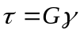 （1）
这就是剪切胡克定律，比例系数G即为材料的切变模量。
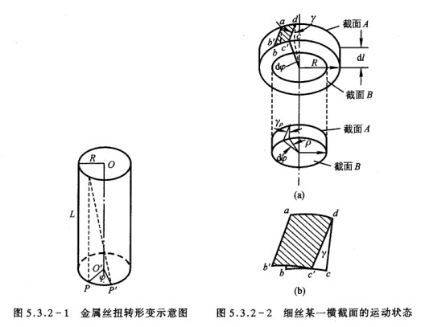
钢丝下端面绕中心轴线OO’转过φ角（即P点转到了P’的位置）。相应的，钢丝各横截面都发生转动，其单位长度的转角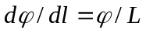。分析这细圆柱中长为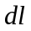的一小段，其上截面为A，下截面为B（如图5.3.2-2所示）。由于发生切变，其侧面上的线ab的下端移至b’，即ab转动了一个角度γ，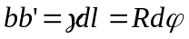，即切应变
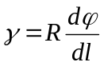 （2）
在钢丝内部半径为ρ的位置，其切应变为
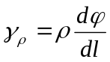 （3）
由剪切胡克定律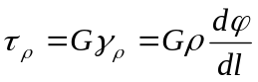可得横截面上距轴线OO’为ρ处的切应力。这个切应力产生的恢复力矩为
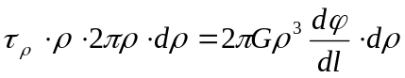
截面A、B之间的圆柱体，其上下截面相对切变引起的恢复力矩M为
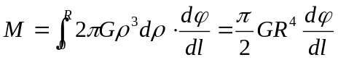 （4）
因钢丝总长为L，总扭转角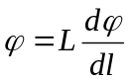，所以总恢复力矩
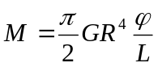 （5）
所以
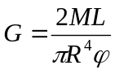 （6）
于是，求切变模量G的问题就转化成求钢丝的扭矩（即其恢复力矩）的问题。为此，在钢丝下端悬挂一圆盘，它可绕中心线自由扭动，成为扭摆。摆扭过的角度φ正比于所受的扭力矩，
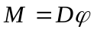 （7）
D为金属丝的扭转模量。将式（7）代入式（6），有
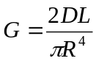 （8）
由转动定律
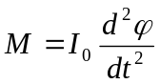 （9）
I₀为摆的转动惯量，再由式（7）和（9）可得
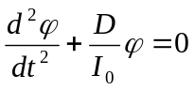 （10）
这是一个简谐运动微分方程，其角频率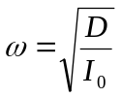，周期
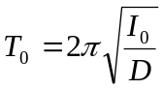 （11）
作为扭摆的圆盘上带有一个夹具，这给测量或计算I₀带来困难。为此，可将一个金属环对称地置于圆盘上。设环的质量为m，内外半径分别为r_{内}和r_{外}，转动惯量为
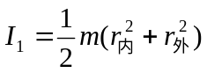，这时扭摆的周期
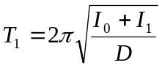 （12）
由式（11）、（12）可得
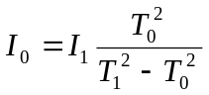 （13）
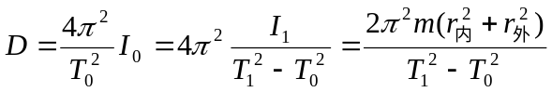 （14）
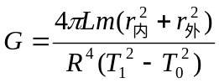 （15）

五、实验内容：
本实验用扭摆法测量钢丝的切变模量，扭摆装置如图5.3.2-3所示。
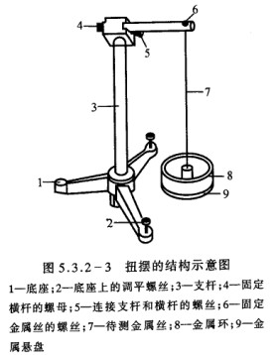
1.装置扭摆，使钢丝与作为扭摆的圆盘面垂直，圆环应能方便地置于圆盘上。
2.用螺旋测微器测钢丝直径，用游标卡尺测环的内外径，用米尺测钢丝的有效长度。
3.写出相对误差公式，据此估算应测多少个周期较合适。
4.计算钢丝的切变模量G和扭转模量D，分析误差。

六、数据处理：

1.测量钢丝直径： 测量次数：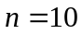 单位：
0.775 | 0.772 | 0.773 | 0.778 | 0.778
0.775 | 0.779 | 0.774 | 0.773 | 0.771

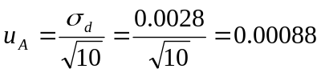
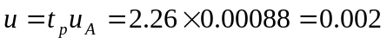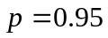

2.测量金属环内径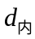： 测量次数：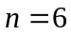 单位：

84.22 | 84.14 | 84.18 | 84.22 | 84.18 | 84.22

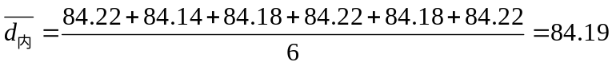
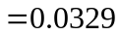
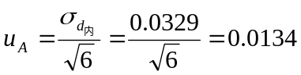
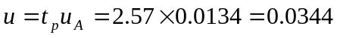

3.测量金属环外径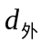： 测量次数： 单位：

103.94 | 103.96 | 103.96 | 103.98 | 103.92 | 103.92

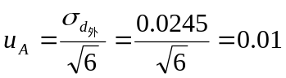
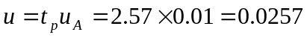

4.测量钢丝有效长度： 测量次数： 单位：

39.48 | 39.47 | 39.48 | 39.49 | 39.45 | 39.47

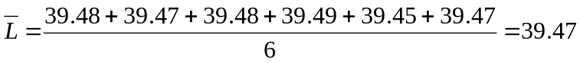
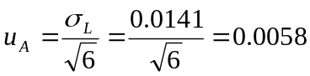
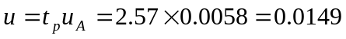

5.相对误差公式：
两边取对数
求微分并系数取绝对值得
要求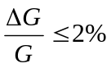由不确定度均分原理得
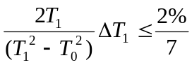 即 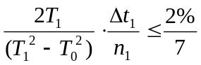
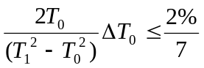 即 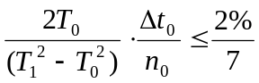
估测 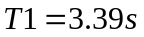 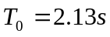
及 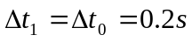
带入得 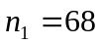 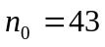
不妨取 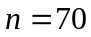
应测70个周期比较合适

6.测量扭摆70个周期: 测量次数： 单位：
148.04 | 148.16 | 148.24 | 148.21 | 148.30 | 148.23

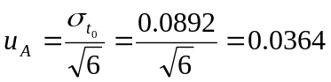
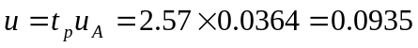

7.测量扭摆70个周期: 测量次数： 单位：
238.11 | 238.15 | 238.07 | 238.03 | 238.14 | 238.03

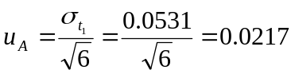
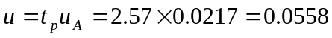

8.金属环质量： 单位：
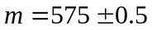

9.计算扭转模量和切变模量：
由测量的数据得出：
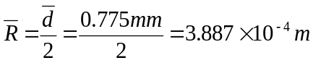
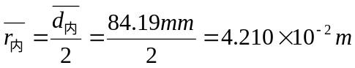
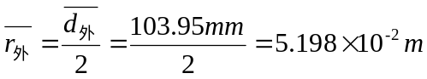
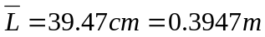
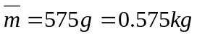
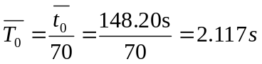
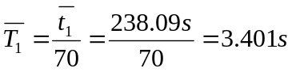
带入公式算得
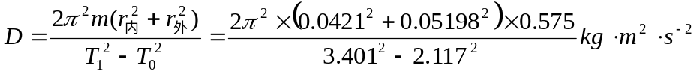
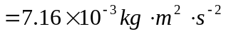
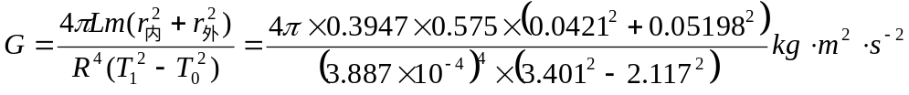
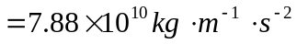

10.误差分析：
写成标准差公式得
带入各项算得
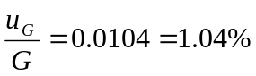
最大不确定度
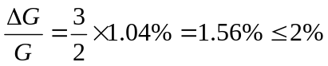
符合要求
同理有
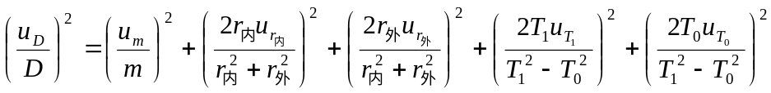
带入各项算得
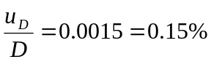
最大不确定度
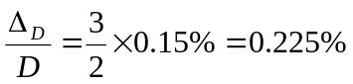
11.结果的完整表达式：
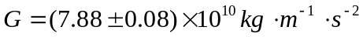
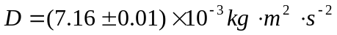
七、思考题：
1.本实验是否满足γ<<1的条件？
答：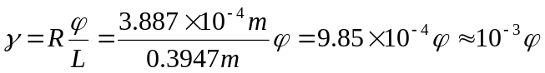
实验中实际转过的角度大概在左右，故满足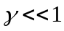的条件。
2.为提高测量精度，本实验在设计上作了哪些安排？在具体测量时又要注意什么问题？
答：为提高测量精度，本实验在设计上作了如下安排：
①在钢丝下端悬挂一圆盘，它可绕中心线自由扭动，成为扭摆。这样就把较难测的转化成了求钢丝的扭矩的问题，测量更方便。
②作为扭摆的圆盘上带有一个夹具，这给测量或计算I₀带来困难。为此，可将一个金属环对称地置于圆盘上，提高了测量精度。
③测量单个周期不方便测准，故根据测量精度测个周期减小误差。
在具体测量时又要注意的问题：
①实验前钢丝要调直，圆盘要调平。
②钢丝长为两固定端间的距离。
③保持圆盘绕中心轴转动，尽量避免由非切向力使圆盘晃动。

很不错，整个实验报告做得很好

